ЛАБОРАТОРНАЯ РАБОТА №18

ИССЛЕДОВАНИЕ ОПТИЧЕСКОЙ СИСТЕМЫ
Поляков Даниил, 19.Б23–фз
Цель работы: экспериментально определить фокусные расстояния заданных линз, составить из них оптическую систему и определить её параметры теоретически и экспериментально, сравнить экспериментальные результаты с расчётными.

Оборудование
- Оптическая скамья с рейтерами;
- Источник света;
- Предмет, в качестве которого используется сетка со шкалой;
- Микроскоп;
- Линза №1 (рассеивающая);
- Линза №4 (собирающая).

Схема установки
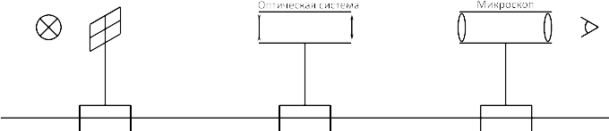

Расчётные формулы
- Расстояние от задней поверхности линзы до предмета:
x – положение предмета;
q – положение задней поверхности линзы.
- Расстояние от задней поверхности линзы до изображения:
r – положение изображения;
q – положение задней поверхности линзы.
- Увеличение тонкой линзы:
γ – коэффициент увеличения;
y – размер предмета;
y’ – размер изображения;
b – расстояние от задней поверхности линзы до изображения;
u – расстояние от задней поверхности линзы до предмета;
p_{п} – передняя оптическая сила линзы;
p_{з} – задняя оптическая сила линзы.
- Усреднённое значение оптической силы линзы:
p_{п} – передняя оптическая сила линзы;
p_{з} – задняя оптическая сила линзы.
- Фокусное расстояние линзы:
p – оптическая сила линзы.
- Толщина системы из двух линз с учётом поправок:
d – измеренная толщина системы;
l_{a}, l_{b} – поправки «на углубление линзы».
- Матрица оптической системы из двух тонких линз:
L – толщина системы;
p_{a}, p_{b} – оптические силы линз.

- Увеличение оптической системы:
γ – коэффициент увеличения;
y – размер предмета;
y’ – размер изображения;
b – расстояние от задней поверхности системы до изображения;
u – расстояние от задней поверхности системы до предмета;
A, C₁, C₂, E – параметры системы.
- Увеличение перевёрнутой оптической системы:
γ – коэффициент увеличения;
y – размер предмета;
y’ – размер изображения;
b – расстояние от задней поверхности системы до изображения;
u – расстояние от задней поверхности системы до предмета;
A’, C₁’, C₂’, E’ – параметры перевёрнутой системы.
- Экспериментально полученная матрица оптической системы:
A, B, C₁, C₂, D, E – параметры системы;
A’, C₁’, C₂’, E’ – параметры перевёрнутой системы;
C – усреднённое значение оптической силы системы;
L – толщина системы.

- Формулы для вычисления погрешностей:
  - Абсолютная погрешность косвенных измерений:

  - (фокусное расстояние линзы)

  - Погрешности элементов матрицы системы из двух тонких линз:

  - Погрешности элементов матрицы системы, полученной экспериментально:

Порядок измерений
- Устанавливаем лампу, предмет и микроскоп на оптический рельс. Проводим юстировку системы.
- Передвигая микроскоп, фокусируем изображение предмета в микроскопе. Снимаем отсчёт x со шкалы рельса, соответствующий одному из концов рейтера, на котором закреплён микроскоп. В дальнейшем эту опорную точку будем называть положением микроскопа, которое в данном случае соответствует положению предмета. Пользуясь шкалой микроскопа, измеряем расстояние y между штрихами изображения сетки. Эту величину будем считать размером предмета.
- Устанавливаем на скамье линзу №4 (собирающую). Фокусируем микроскоп на изображение. Снимаем отсчёт положения микроскопа r, которое в данном случае соответствует положению изображения. Пользуясь шкалой микроскопа, измеряем расстояние y’ между штрихами изображения сетки. Эта величина соответствует размеру изображения и имеет знак «−», если изображение перевёрнутое.
- Фокусируем микроскоп на заднюю поверхность линзы. Снимаем отсчёт положения микроскопа q, которое в данном случае соответствует положению линзы.
- Передвигаем линзу и для каждого положения повторяем измерения, описанные в пунктах 3 и 4.
- Перейдём к исследованию линзы №1 (рассеивающей). Зафиксируем положение линзы №4. Фокусируем микроскоп на изображение. Снимаем отсчёт положения микроскопа x, которое в данном случае соответствует положению изображения, и размер изображения y. В данном случае это изображение будем считать «мнимым объектом» с целью исследования рассеивающей линзы.
- Разместим линзу №1 на скамье между собирающей линзой и текущим положением микроскопа («мнимым объектом»). Для разных положений исследуемой линзы проведём измерения положения изображения r и его размера y', а также положения линзы q.
- Запишем поправки «на углубление линзы» l₁ и l₄, указанные на линзах. Вставим линзы в трубку и штангенциркулем измерим длину получившейся оптической системы d.
- Перейдём к исследованию оптической системы, составленной из двух рассмотренных линз. Уберём линзы с оптического рельса. Фокусируем изображение предмета в микроскопе. Снимаем отсчёт положения микроскопа x, которое в данном случае соответствует положению предмета. Фиксируем размер предмета y.
- Установим систему из двух линз в трубке между предметом и микроскопом. Проведём юстировку системы. После этого становим систему в крайнее положение рельса, при котором она наиболее близка к предмету, и при этом в микроскопе можно наблюдать изображение.
- Фокусируем микроскоп на изображение. Снимаем отсчёт положения микроскопа r, которое в данном случае соответствует положению изображения. Фиксируем размер предмета y’. Для данного положения системы линз фокусируем микроскоп на задней поверхности системы (поверхности ближайшей к микроскопу линзы). Снимаем отсчёт положения микроскопа q, которое в данном случае соответствует положению задней поверхности системы. Всего проведём 10 подобных измерений для различных положений оптической системы, сдвигая её дальше от предмета с примерным шагом в 1 см.
- Поменяем местами линзы в трубке и таким образом развернём исследуемую систему. Для получившейся перевёрнутой системы проведём такую же серию из 10 измерений, как описано в предыдущем пункте.

Таблицы и обработка данных
Коэффициенты графиков прямых зависимостей и их погрешности найдём по методу наименьших квадратов с помощью ПО MATLAB.

1. Исследование линзы №4
Положение предмета: x = 474.50 ± 0.05 см.
Размер предмета: y = 2.00 ± 0.05 мм.
Все изображения получились перевёрнутыми.

Таблица 1. Зависимость между параметрами линзы №4
q, см | r, см | y’, мм | u, см | b, см | γ
504.80 | 534.90 | −3.85 | −30.30 | 30.10 | −1.925
505.70 | 532.75 | −3.28 | −31.20 | 27.05 | −1.640
506.70 | 531.10 | −2.85 | −32.20 | 24.40 | −1.425
507.75 | 530.70 | −2.45 | −33.25 | 22.95 | −1.225
508.80 | 530.50 | −2.23 | −34.30 | 21.70 | −1.115
509.80 | 530.30 | −2.00 | −35.30 | 20.50 | −1.000
510.80 | 530.50 | −1.85 | −36.30 | 19.70 | −0.925
511.80 | 530.70 | −1.70 | −37.30 | 18.90 | −0.850
512.75 | 531.10 | −1.55 | −38.25 | 18.35 | −0.775
513.80 | 531.50 | −1.45 | −39.30 | 17.70 | −0.725
515.80 | 532.60 | −1.30 | −41.30 | 16.80 | −0.650

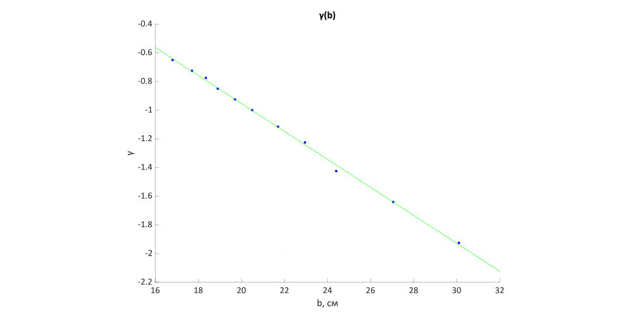
График 1.1. Зависимость коэффициента увеличения от расстояния между задней поверхностью линзы и изображением (экспериментальные точки и аппроксимирующая прямая)

Коэффициент наклона прямой и её отклонение:
A = −0.098 ± 0.003 см⁻¹ B = 1.00 ± 0.07
Из теоретической зависимости γ(b) следует, что A = −p_{з}. Таким образом, находим заднюю оптическую силу линзы:
p_{з} = 9.8 ± 0.3 дптр
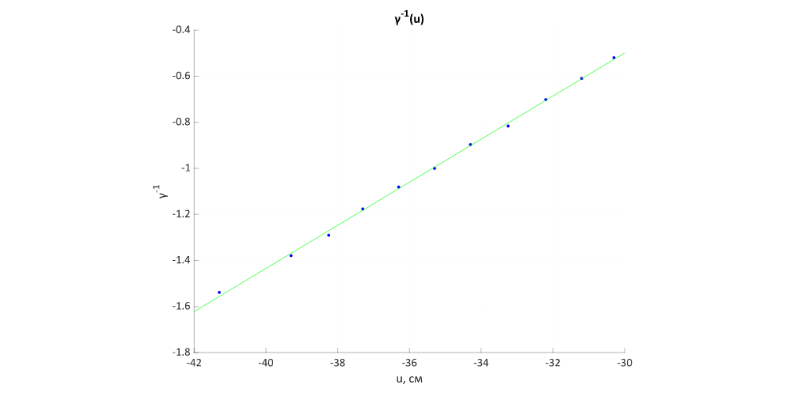
График 1.2. Зависимость величины, обратной коэффициенту увеличения, от расстояния между задней поверхностью линзы и предметом (экспериментальные точки и аппроксимирующая прямая)

Коэффициент наклона прямой и её отклонение:
A = 0.094 ± 0.002 см⁻¹ B = 2.31 ± 0.08
Из теоретической зависимости γ⁻¹(u) следует, что A = p_{п}. Таким образом, находим переднюю оптическую силу линзы:
p_{п} = 9.4 ± 0.2 дптр
В данном случае величина отклонения B отлична от 1, из чего следует, что исследованную линзу нельзя считать тонкой. Передняя и задняя оптические силы совпали в пределах погрешности для исследованной линзы.
Усреднённое значение оптической силы линзы:
p = 9.6 ± 0.2 дптр
Фокусное расстояние линзы:
f = 10.5 ± 0.2 см

2. Исследование линзы №1
Положение «мнимого предмета»: x = 530.30 ± 0.05 см.
Размер «мнимого предмета» (перевёрнутого): y = −2.00 ± 0.05 мм.
Все изображения получились перевёрнутыми.

Таблица 2. Зависимость между параметрами линзы №1
q, см | r, см | y’, мм | u, см | b, см | γ
530.05 | 530.30 | −2.05 | 0.25 | 0.25 | 1.025
529.60 | 530.50 | −2.10 | 0.70 | 0.90 | 1.050
528.60 | 530.60 | −2.22 | 1.70 | 2.00 | 1.110
527.60 | 530.80 | −2.30 | 2.70 | 3.20 | 1.150
526.60 | 531.15 | −2.45 | 3.70 | 4.55 | 1.225
525.60 | 532.00 | −2.70 | 4.70 | 6.40 | 1.350
525.10 | 532.30 | −2.75 | 5.20 | 7.20 | 1.375
524.60 | 532.70 | −2.80 | 5.70 | 8.10 | 1.400
524.15 | 533.05 | −2.90 | 6.15 | 8.90 | 1.450
523.70 | 533.80 | −3.00 | 6.60 | 10.10 | 1.500
522.70 | 535.25 | −3.25 | 7.60 | 12.55 | 1.625
521.60 | 536.95 | −3.50 | 8.70 | 15.35 | 1.750
521.00 | 538.65 | −3.75 | 9.30 | 17.65 | 1.875

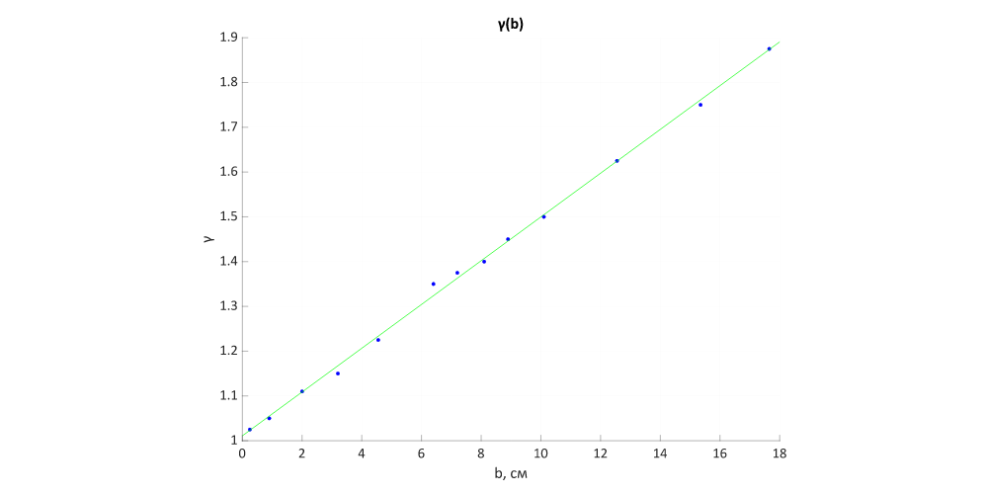
График 2.1. Зависимость коэффициента увеличения от расстояния между задней поверхностью линзы и изображением (экспериментальные точки и аппроксимирующая прямая)

Коэффициент наклона прямой и её отклонение:
A = 0.0489 ± 0.0013 см⁻¹ B = 1.011 ± 0.013
Из теоретической зависимости γ(b) следует, что A = −p_{з}. Таким образом, находим заднюю оптическую силу линзы:
p_{з} = −4.89 ± 0.13 дптр
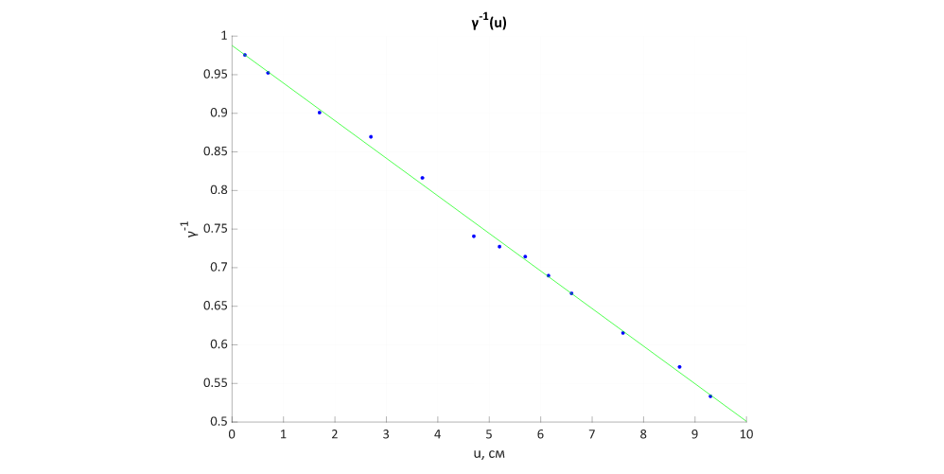
График 2.2. Зависимость величины, обратной коэффициенту увеличения, от расстояния между задней поверхностью линзы и мнимым предметом (экспериментальные точки и аппроксимирующая прямая)

Коэффициент наклона прямой и её отклонение:
A = −0.049 ± 0.002 см⁻¹ B = 0.988 ± 0.010
Из теоретической зависимости γ⁻¹(u) следует, что A = p_{п}. Таким образом, находим переднюю оптическую силу линзы:
p_{п} = −4.9 ± 0.2 дптр
Для обоих графиков величина отклонения B совпадает с 1, из чего следует, что исследованную линзу можно считать тонкой. Передний и задний фокусы совпали для исследованной линзы.
Оптическая сила линзы по усреднённому значению её фокуса:
p = −4.88 ± 0.11 дптр
Фокусное расстояние линзы:
f = −20.5 ± 0.5 см

3. Расчёт оптической системы
Теоретически рассчитаем параметры системы, составленной из двух исследованных линз с учётом их найденных оптических сил:
- p_{a} = p₄ = 9.6 ± 0.2 дптр;
- p_{b} = p₁ = −4.88 ± 0.11 дптр.
Поправки на углубление линз:
- l_{a} = l₄ = 3.3 ± 0.1 мм;
- l_{b} = l₁ = 3.8 ± 0.1 мм.
Измеренная толщина системы: d = 169.75 ± 0.05 мм.
Толщина системы с учётом поправок: L = 162.65 ± 0.15 мм.
Получаем следующую матрицу системы:

Оптическая сила системы и её фокусное расстояние:
p = −12.3 ± 0.3 дптр f = −8.2 ± 0.2 см

4. Исследование оптической системы
Положение предмета: x = 484.0 ± 0.1 см.
Размер предмета: y = 2.00 ± 0.05 мм.
Все изображения получились перевёрнутыми.

Таблица 3. Зависимость между параметрами оптической системы
q, см | r, см | y’, мм | u, см | b, см | γ
523.3 | 526.5 | −1.95 | −39.3 | 3.2 | −0.975
524.3 | 526.7 | −1.70 | −40.3 | 2.4 | −0.850
525.2 | 527.0 | −1.55 | −41.2 | 1.8 | −0.775
526.3 | 527.5 | −1.40 | −42.3 | 1.2 | −0.700
527.4 | 528.1 | −1.30 | −43.4 | 0.7 | −0.650
528.3 | 528.7 | −1.20 | −44.3 | 0.4 | −0.600
529.4 | 529.4 | −1.10 | −45.4 | 0 | −0.550
530.4 | 530.1 | −1.05 | −46.4 | −0.3 | −0.525
531.3 | 530.8 | −1.00 | −47.3 | −0.5 | −0.500
532.4 | 531.7 | −0.95 | −48.4 | −0.7 | −0.475

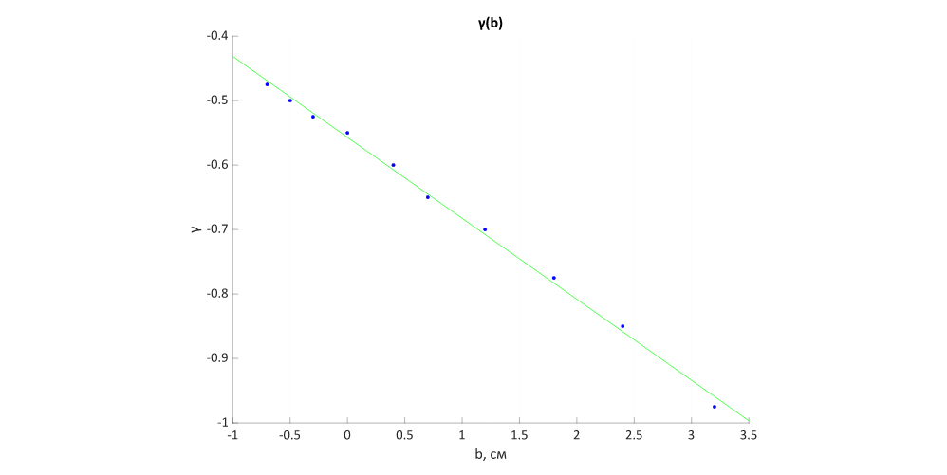
График 3.1. Зависимость коэффициента увеличения от расстояния между задней поверхностью системы и изображением (экспериментальные точки и аппроксимирующая прямая)

Коэффициент наклона прямой и её отклонение являются параметрами системы:
C₁ = −0.126 ± 0.005 см⁻¹ A = −0.557 ± 0.008
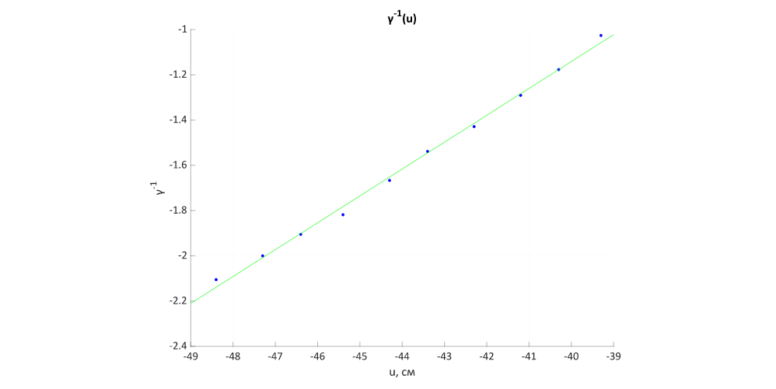
График 3.2. Зависимость величины, обратной коэффициенту увеличения, от расстояния между задней поверхностью системы и предметом (экспериментальные точки и аппроксимирующая прямая)

Коэффициент наклона прямой и её отклонение являются параметрами системы:
−C₂ = 0.119 ± 0.006 см⁻¹ E = 3.6 ± 0.2
C₂ = −0.119 ± 0.006 см⁻¹

Далее приведены результаты измерений с перевёрнутой оптической системой.
Таблица 4. Зависимость между параметрами перевёрнутой оптической системы
q, см | r, см | y’, мм | u, см | b, см | γ
534.1 | 526.6 | −1.85 | −50.1 | −7.5 | −0.925
535.7 | 527.0 | −1.55 | −51.7 | −8.7 | −0.775
536.8 | 527.5 | −1.40 | −52.8 | −9.3 | −0.700
537.6 | 528.1 | −1.30 | −53.6 | −9.5 | −0.650
538.7 | 528.7 | −1.20 | −54.7 | −10.0 | −0.600
539.7 | 529.4 | −1.10 | −55.7 | −10.3 | −0.550
540.7 | 530.1 | −1.05 | −56.7 | −10.6 | −0.525
541.7 | 530.9 | −1.00 | −57.7 | −10.8 | −0.500
542.7 | 531.6 | −0.95 | −58.7 | −11.1 | −0.475
543.8 | 532.4 | −0.90 | −59.8 | −11.4 | −0.450

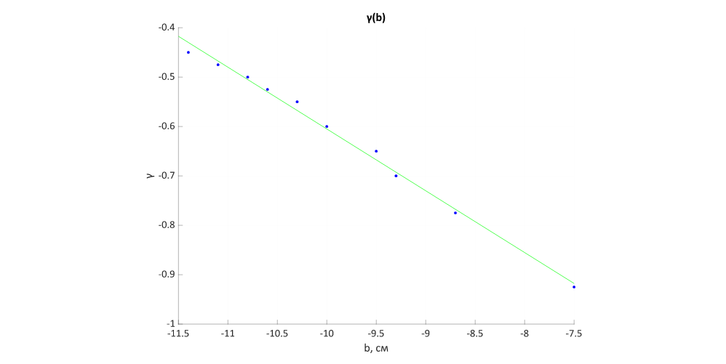
График 4.1. Зависимость коэффициента увеличения от расстояния между задней поверхностью перевёрнутой системы и изображением (экспериментальные точки и аппроксимирующая прямая)
Коэффициент наклона прямой и её отклонение являются параметрами системы:
C₁’ = −0.125 ± 0.008 см⁻¹ A’ = D = −1.86 ± 0.08
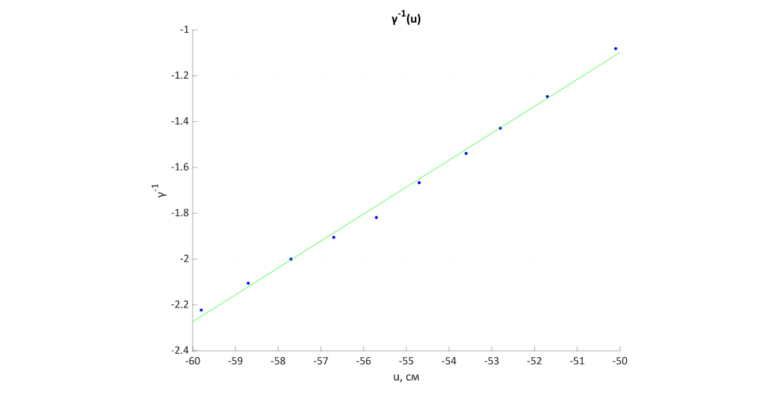
График 4.2. Зависимость величины, обратной коэффициенту увеличения, от расстояния между задней поверхностью перевёрнутой системы и предметом (экспериментальные точки и аппроксимирующая прямая)

Коэффициент наклона прямой и её отклонение являются параметрами системы:
−C₂’ = 0.118 ± 0.006 см⁻¹ E’ = 4.8 ± 0.3
C₂’ = −0.118 ± 0.006 см⁻¹
Рассчитаем среднее значение C и параметр B и получаем следующую матрицу системы:

Оптическая сила системы и её фокусное расстояние:
p = −12.2 ± 0.3 дптр f = −8.2 ± 0.2 см

Выводы
В результате работы были получены:
- фокусное расстояние линзы №4: f₄ = 10.5 ± 0.2 см;
- фокусное расстояние линзы №1: f₁ = −20.5 ± 0.5 см;
- матрица исследованной оптической системы:

- рассчитанная матрица оптической системы:

Элементы A и C экспериментально полученной и рассчитанной матриц совпали в пределах погрешностей, а вот элемент B сильно отличается, т. е. толщина системы отличается от измеренной толщины трубки с линзами. Возможно, стоило учесть толщину линз, но вряд ли такое большое отклонение образовалось по этой причине. Элемент D совпадает по модулю, но отличается знаком.
В работе мы убедились, что оптическую систему с параксиальными лучами можно удобно описать с помощью матрицы преобразования лучей.

